Рекомендации для родителей по образовательной деятельности на дистанционном обучении

Тема: «Солнечное детство»
С 11.05.2021г. по 14.05. 2021г.

Образовательные области | Основные образовательные задачи | Формы работы
Развитие речи | «Городские цветы». Знакомимся с некоторыми цветами, упражняемся в согласовании прилагательного с существительным. | Рассматривание сюжетной картины  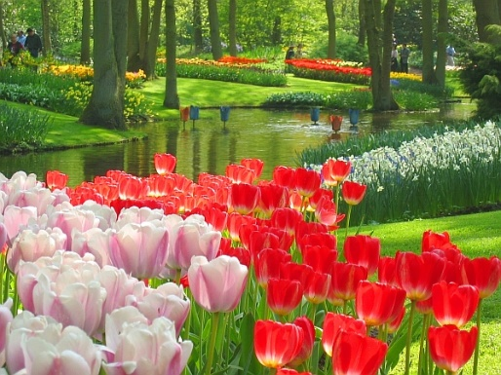  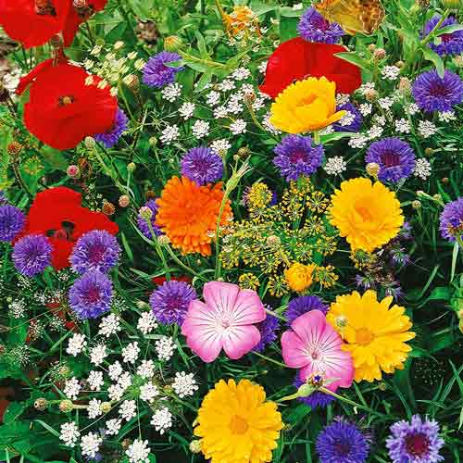
Художественно - эстетическое развитие. | «Бассейн с лесенкой». Закрепляем умение сооружать конструкции из крупного строительного материала, закрепить умение накладывать кирпичики друг на друга широкой гранью, строим лесенку. | Конструирование  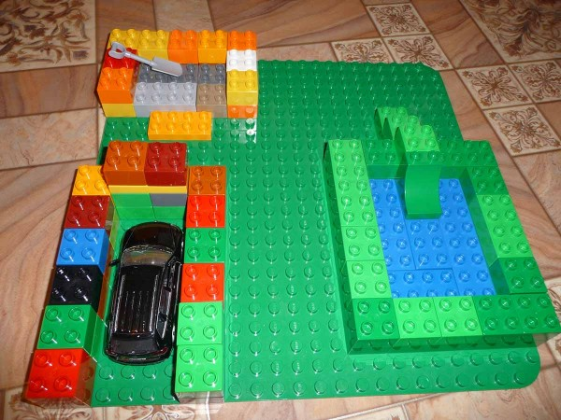
Познавательное развитие. Формирование целостной картины мира. | «Жили у бабуси два веселых гуся». Познакомить с фольклорным текстом, который содержит не только познавательную информацию, но и элементы веселой игры. | Чтение произведения  Жили у бабуси  Два весёлых гуся,  Один - серый, другой - белый,  Два весёлых гуся.  Один - серый, другой - белый,  Два весёлых гуся!  Мыли гуси лапки  В луже у канавки,  Один - серый, другой - белый,  Спрятались в канавке.  Один - серый, другой - белый,  Спрятались в канавке!  Вот кричит бабуся:  "Ой, пропали гуси!  Один - серый, другой - белый,  Гуси мои, гуси!  Один - серый, другой - белый,  Гуси мои, гуси!"  Выходили гуси,  Кланялись бабусе,  Один - серый, другой - белый,  Кланялись бабусе.  Один - серый, другой - белый,  Кланялись бабусе!
Художественно - эстетическое развитие. | «Много мячиков у нас».  Упражняться в рисовании предметов округлой формы, закрепить навыки рисования несколькими красами, их названия. | Рисование  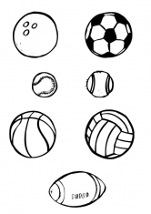

Тема: «Моя Родина»
С 17.05.2021г. по 21.05. 2021г.

Образовательные области | Основные образовательные задачи | Формы работы
Развитие речи | Чтение народных песенок – потешек. Познакомить с фольклорным текстом, который содержит не только познавательную информацию, но и элементы веселой игры. | Чтение потешек  (потешки по Вашему выбору)
Художественно - эстетическое развитие | «Флажок»  Закрепить навыки работы с пластилином, упражняться в технике пластилинографии. | Лепка  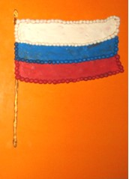
Познавательное развитие. ФЭМП | В гостях у сказок. Формировать умение ориентироваться во времени, с понятиями «сейчас», «потом», «сначала», «после». | Чтение сказки  Сказку можно выбрать любую.
Художественно - эстетическое развитие. | «Матрешки»  Вызывать у детей желание украшать яркими мазками цветной фон, ритмично располагая их по всей поверхности листа, промывать кисть, аккуратно пользоваться красками гуашь разных цветов. | Рисование  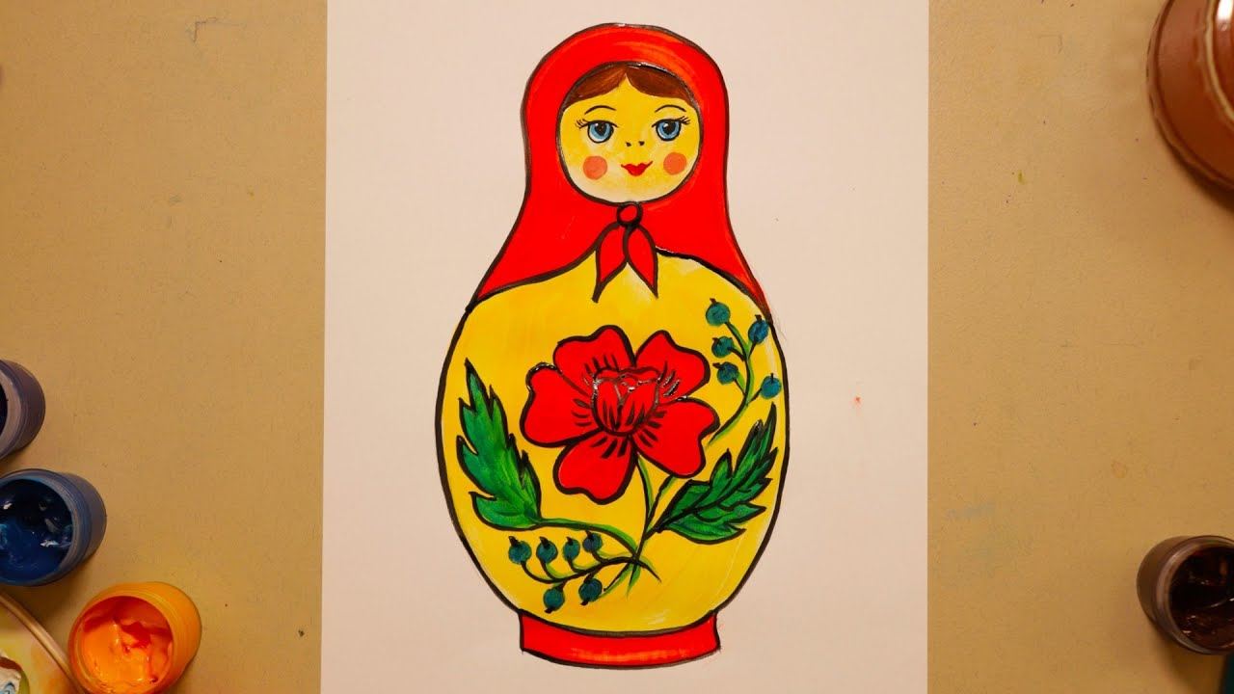

Тема: «Здравствуй лето»
С 24.05.2021г. по 31.05. 2021г.

Образовательные области | Основные образовательные задачи | Формы работы
Развитие речи | «Лето красное идет» Сравниваем природные явления весны и лета, активизируем речь, побуждаем использовать в речи обобщающие слова. | Беседа  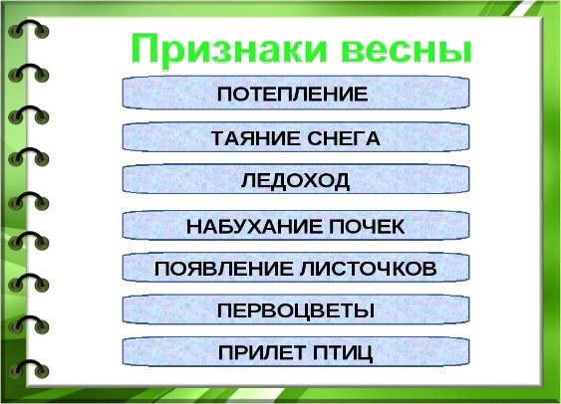  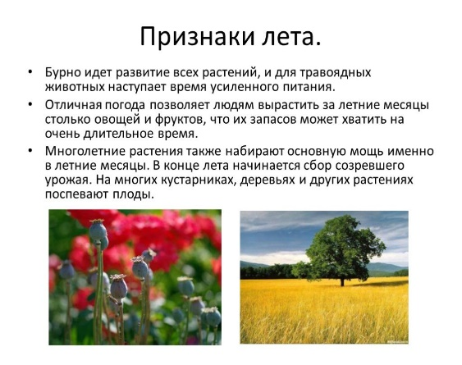
Художественно - эстетическое развитие. | «Букет цветов» Упражняться в раскатывании пластилина прямыми движениями и закручивать в спираль. | Лепка  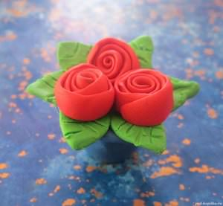
Художественно - эстетическое развитие. | «На поляне выросли цветы». Закрепить умение рисовать гуашью, используя 2-3 цвета. | Рисование  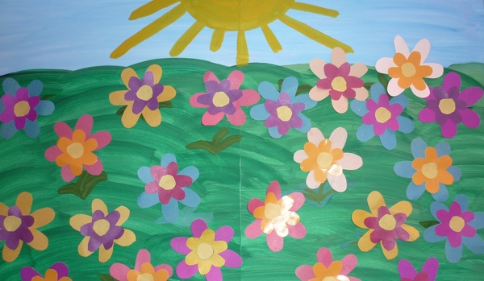

Рекомендации составила воспитатель Ярош О. В.

